Opakowania antystatyczne w ofercie firmy RENEX – Zapewnij bezpieczeństwo swoich produktów!
Grupa RENEX, od ponad 30 lat dostarcza, szkoli i wdraża rozwiązania związane z antystatyką swoim klientom. Jednym z najważniejszych elementów zabezpieczeń ESD, niezbędnym w każdej produkcji, serwisie czy magazynowaniu pakietów elektronicznych są opakowania antystatyczne.

W portfolio firmy znajdują się różnorodne produkty, takie jak folie, pianki przewodzące, rękawy do pakowania oraz torebki antystatyczne, które można dostosować do indywidualnych potrzeb klientów.
Różnorodność opakowań antystatycznych
Opakowania antystatyczne RENEX są niezbędne dla przedsiębiorstw produkcyjnych, które pragną zminimalizować straty wynikające z uszkodzeń produktów spowodowanych ESD. Dzięki zastosowaniu specjalistycznych opakowań ESD mamy gwarancję zabezpieczenia wrażliwych produktów w trakcie transportu i przechowywania poza strefą EPA, gdzie istnieje ryzyko niekontrolowanego narażenia na wyładowania elektrostatyczne.

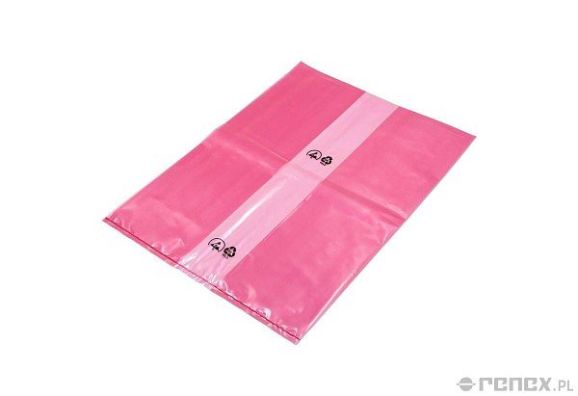
Oferta firmy RENEX obejmuje różne rodzaje opakowań antystatycznych ( rozpraszające, przewodzące i ekranujące/metalizowane ) dostępne w postaci torebek, folii bąbelkowej, rękawów czy pół rękawów w rolce. Każde z nich, może być dostosowane do indywidualnych potrzeb klienta, w zależności od wielkości i wrażliwości produktów.
Zgodność z wytycznymi ESDA
Zgodnie z wytycznymi stowarzyszenia ESD Association (ESDA), stosowanie opakowań ESD jest kluczowe dla zapewnienia ochrony produktów przed trzema największymi zagrożeniami wynikającymi z wyładowań elektrostatycznych podczas procesu wysyłki: generowaniem ładunku elektrycznego, wyładowaniem bezpośrednim i polami elektrostatycznymi.

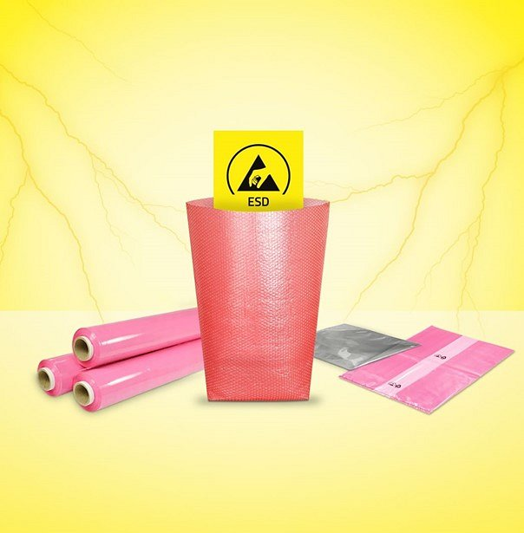
Dzięki współpracy z RENEX klienci mogą liczyć na skuteczną ochronę swoich produktów, co przyczynia się do obniżenia kosztów produkcji, zwiększenia jakości produktów oraz zadowolenia klientów.
Wsparcie i obsługa klienta
Opakowania antystatyczne ESD oferowane przez Grupę RENEX są dostępne w ich sklepie internetowym, pod adresem sklep.renex.pl. Klienci mogą wygodnie przeglądać i zamawiać produkty online, dostosowane do swoich potrzeb. Ponadto Grupa RENEX dbając o wysoką jakość obsługi, udziela wsparcia poprzez konsultacje z doświadczonymi doradcami techniczno-handlowymi, którzy pomagają klientom bezpośrednio na miejscu w wyborze odpowiednich opakowań antystatycznych ESD, dopasowanych do specyfiki ich produktów i procesów produkcyjnych.

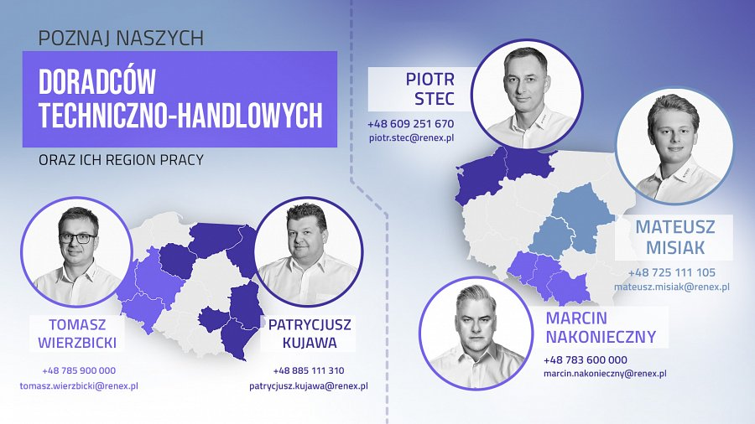
Warto dodać, że przedstawiciele handlowi Grupy RENEX posiadając próbki opakowań antystatycznych ESD, jak również sprzęt m.in do pomiarów rezystancji, pola elektrostatycznego, mogą zaproponować kompleksową obsługę – od zdiagnozowania problemu do jego rozwiązania. Dostępność próbek oraz możliwość osobistego zaprezentowania oferty, to standard Grupy RENEX, który znacznie ułatwia klientom podjąć właściwą decyzję i zwiększyć satysfakcję z zakupów.

